Budapesti Gazdasági Szakképzési Centrum Pestszentlőrinci Technikum
1184 Budapest Hengersor 34.

Vizsgaremek
  - Mit Főzzek Ma?
Konzulens tanár: Kovács Árpád Készítette:
Szabó Brigitta
Trencsényi Dóra
Margittay Lili
Tartalom
1 Bevezetés 3
1.1 Feladat leírás 3
1.2 A felhasznált ismeretek 3
1.3 A felhasznált szoftverek 4
2 Felhasználói dokumentáció 5
2.1 A program általános specifikációja 5
2.2 Rendszerkövetelmények 6
2.2.1 Hardver követelmények 6
2.2.2 Szoftver követelmények 6
2.3 3. A program telepítése 7
2.4 A program használatának a részletes leírása 12
3 Fejlesztői dokumentáció 17
Fejlesztői környezet és eszközök 17
Adatbázis-kezelés 17
Grafikai és szövegszerkesztő programok 18
3.1 Adatmodell leírása 19
3.2 Részletes feladatspecifikáció, algoritmusok 21
3.3 Tesztelési dokumentáció 21
4 Összefoglalás 25
4.1 Önértékelés 25
4.2 Továbbfejlesztési lehetőségek 25
5 Felhasznált irodalom 26

Bevezetés

Feladat leírás
A mi választásunk azért lett a főzés témája, mivel a csapattársaimmal nagyon közel áll hozzánk a receptek kísérletezése és új ételek kipróbálása. Emellett a háztartásban gyakran felmerül egy nagyon fontos kérdés: „Mit főzzek ma?”.
Ezért közös megegyezés alapján egy olyan weboldal elkészítése mellett döntöttünk, amely főzési recepteket fog tartalmazni, tele ötletekkel és tippekkel. A receptekhez referencia gyanánt képek is hozzá lesznek csatolva.
A mi weboldalunk abban különbözik a többitől, hogy a főoldal tartalmaz egy kérdőívet, valamint egy külön aloldalon egy „Mit tartalmaz a hűtőd?” lehetőséget. Ebben a felhasználó hozzáadhatja a meglévő vagy eltárolt hozzávalóit az oldalhoz, és a rendszer ezek alapján kiszűri azokat a recepteket, amelyek az adott alapanyagokból elkészíthetők.
A kérdőívben a felhasználó beállíthatja:
- az elkészítési időt,
- a mennyiséget (hány főre szeretne főzni),
- az étel fajtáját (például: előétel, főétel, reggeli, vacsora, kalóriaszegény, proteindús).
A felhasználónak pluszban lehetősége van kiválasztani az esetleges érzékenységeit (például: laktóz, glutén, tojás), valamint az ételallergiáit (például: diófélék). Ezeket az adatokat az oldal figyelembe veszi, és csak olyan recepteket jelenít meg, amelyek megfelelnek a megadott feltételeknek.

A felhasznált ismeretek
- Webfejlesztés: HTML, CSS, JavaScript
- Programozási nyelvek: C#, JavaScript
- Adatbázis-kezelés: phpMyAdmin
- Operációs rendszer használata: Windows
- Szoftverfejlesztési módszertanok: tervezés, dokumentálás, tesztelés

A felhasznált szoftverek
- Fejlesztői környezet: Visual Studio Code
- Adatbázis-kezelés: phpMyAdmin
- Verziókezelés: GitHub
- Projektmenedzsment: Teams, Discord, Trello
- Dokumentáció és prezentáció: Word, PowerPoint
- Logó készítés: Sora.com

Felhasználói dokumentáció

A program általános specifikációja
Programunk két legfontosabb funkciója a kérdőív és a „Konyhám” aloldal, amelyek együttesen azt a célt szolgálják, hogy megkönnyítsék a felhasználók mindennapi étkezéstervezését és főzését.
A kérdőív segítségével a felhasználó személyre szabott módon szűrheti ki a számára legmegfelelőbb ételeket. Megadhatja például, hogy az adott napszakban (reggeli, ebéd, vacsora, uzsonna) milyen típusú ételeket keres, valamint azt is, hogy vannak-e ételallergiái. Ezeket az adatokat az oldal figyelembe veszi, és ennek alapján csak olyan recepteket jelenít meg, amelyek megfelelnek a felhasználó igényeinek és egészségügyi szempontjainak. Ez nemcsak biztonságosabbá teszi az ételválasztást, hanem jelentősen meg is könnyíti a döntést, hiszen a felhasználónak nem kell hosszú listákból egyesével kiszűrnie a nem megfelelő fogásokat.
A konyhám aloldal egy még praktikusabb funkciót kínál: itt a felhasználó kiválaszthatja vagy megadhatja azokat az alapanyagokat és tápanyagokat, amelyek éppen megtalálhatók a hűtőjében vagy a kamrájában. Az oldal ezeket az adatokat felhasználva kiszűri azokat az ételeket és recepteket, amelyek elkészíthetők a rendelkezésre álló hozzávalókból, vagy amelyek legalább részben tartalmazzák ezeket az alapanyagokat. Ennek köszönhetően csökken az élelmiszer-pazarlás, időt és pénzt lehet megtakarítani, valamint elkerülhető, hogy feleslegesen kelljen boltba menni egy-egy hiányzó hozzávaló miatt.
Összességében a kérdőív és a „Konyhám” aloldal együtt egy intelligens, felhasználóbarát rendszert alkot, amely segít a gyorsabb, tudatosabb és személyre szabottabb ételválasztásban, ezáltal valódi támogatást nyújt a mindennapi főzés és étkezéstervezés során.

Rendszerkövetelmények

Hardver követelmények
Az alkalmazás webes alapú, és egy helyi (localost-os) szerverről fut, ezért hardverigénye alacsony. A működéséhez nem szükséges nagy teljesítményű számítógép, azonban a stabil használathoz minimális erőforrások megléte ajánlott.
A program futtatásához legalább egy kétmagos, 2.0 GHz órajelű processzor, minimum 4 GB RAM és körülbelül 200 MB szabad tárhely szükséges. A használathoz egy legalább 1280×720 felbontású kijelző, valamint billentyűzet és egér ajánlott.
A kényelmes, akadozásmentes működés érdekében egy négymagos, 2.5 GHz vagy annál gyorsabb processzor, minimum 8 GB RAM és körülbelül 500 MB szabad tárhely javasolt. Full HD (1920×1080) felbontású kijelző használata ajánlott.

Szoftver követelmények
Ebben a fejezetben bemutatjuk, hogy az alkalmazás mely operációs rendszereken futtatható, valamint milyen egyéb szoftverkomponensek szükségesek a megfelelő működéséhez. Mivel a program webes alapú és helyi (localhost) szerverről fut, ezért a futtatáshoz elsősorban egy modern böngészőre és egy helyi webszerver-környezetre van szükség.
Támogatott operációs rendszerek:
- Microsoft Windows 10 vagy újabb
- Linux (pl. Ubuntu 20.04 vagy újabb)
- macOS 11 vagy újabb
Webböngésző:
- Google Chrome (ajánlott)
- Mozilla Firefox
- Microsoft Edge
- Safari (macOS esetén)
Megjegyzés: A böngészőnek támogatnia kell a modern webes szabványokat (HTML5, CSS3, JavaScript).
Helyi webszerver-környezet:
Az alkalmazás futtatásához szükség van egy localhost szerverre, amely a weboldal fájljait kiszolgálja.
- XAMPP (Apache + PHP)
- WAMP
- vagy bármely más Apache vagy Nginx alapú webszerver-környezet
Szerveroldali technológia (ha van):
- PHP 7.4 vagy újabb
Kliensoldali technológiák:
- HTML5
- CSS3
- JavaScript (ES6 vagy újabb)
Adatbázis-kezelő (ha van):
- MySQL vagy MariaDB
- (az adatok tárolásához)
Egyéb szoftverkomponensek:
- Szövegszerkesztő vagy fejlesztőkörnyezet a forráskód módosításához
- (pl. Visual Studio Code, Notepad++)
- Fájlbontó program (pl. 7-Zip vagy WinRAR) a beadott állományok kicsomagolásához

3. A program telepítése
Ebben a fejezetben bemutatjuk a webes alkalmazás telepítésének és elindításának lépéseit.
A leírás célja, hogy a felhasználó a megadott utasítások alapján hiba nélkül telepíteni és futtatni tudja a programot.
Mivel az alkalmazás nem rendelkezik külön telepítőprogrammal, ezért a szükséges fájlok megfelelő helyre történő másolásával és egy helyi (localhost) webszerver beállításával válik futtathatóvá.
1. Szükséges szoftverek ellenőrzése
A program futtatásához az alábbi szoftverek megléte szükséges:
- Egy támogatott operációs rendszer (pl. Windows 10 vagy újabb)
- Egy modern webböngésző (pl. Google Chrome, Mozilla Firefox, Microsoft Edge)
- Egy helyi webszerver-környezet (pl. XAMPP)
Amennyiben ezek közül valamelyik nem található meg a számítógépen, azt a telepítés megkezdése előtt szükséges pótolni.
2. A webszerver-környezet telepítése (XAMPP)
- Nyissuk meg a XAMPP telepítőfájlját.
- A megjelenő üdvözlőképernyőn kattintsunk a Next gombra.
- A komponensek kiválasztásánál hagyjuk az alapértelmezett beállításokat (Apache és PHP legyen kijelölve).
- Válasszuk ki a telepítés helyét (alapértelmezetten: C:\xampp).
- Kattintsunk a Next, majd az Install gombra.

A telepítés befejezése után indítsuk el a XAMPP Control Panelt, majd az Apache sorban kattintsunk a Start gombra.
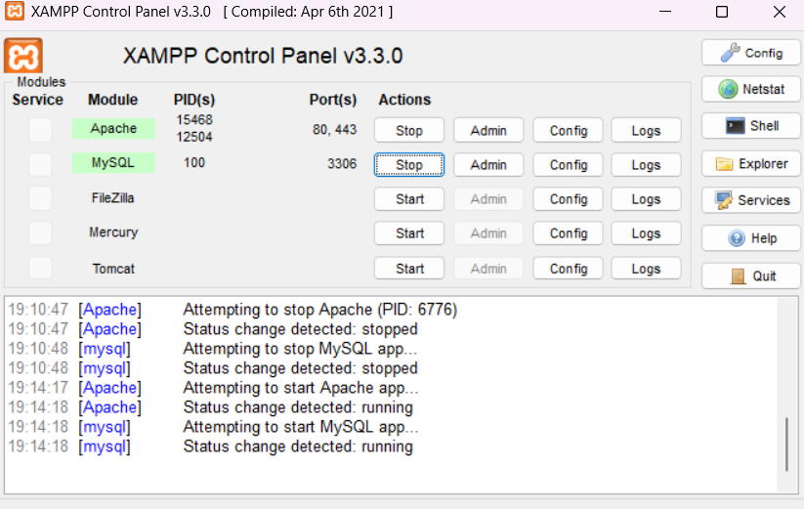
Ha az Apache státusza zöld színnel jelenik meg, akkor a webszerver sikeresen elindult.

3. A program fájljainak másolása
Mivel a program nem rendelkezik telepítőprogrammal, a weboldal fájljait kézzel kell a megfelelő mappába másolni.
- Nyissuk meg a beadott adathordozót (CD vagy pendrive).
- Másoljuk ki az alkalmazás teljes mappáját (például: receptoldal).
- Illesszük be a mappát a XAMPP htdocs könyvtárába
- (alapértelmezett elérési út: C:\xampp\htdocs).
Az elérési út például a következő lesz:
C:\xampp\htdocs\receptoldal
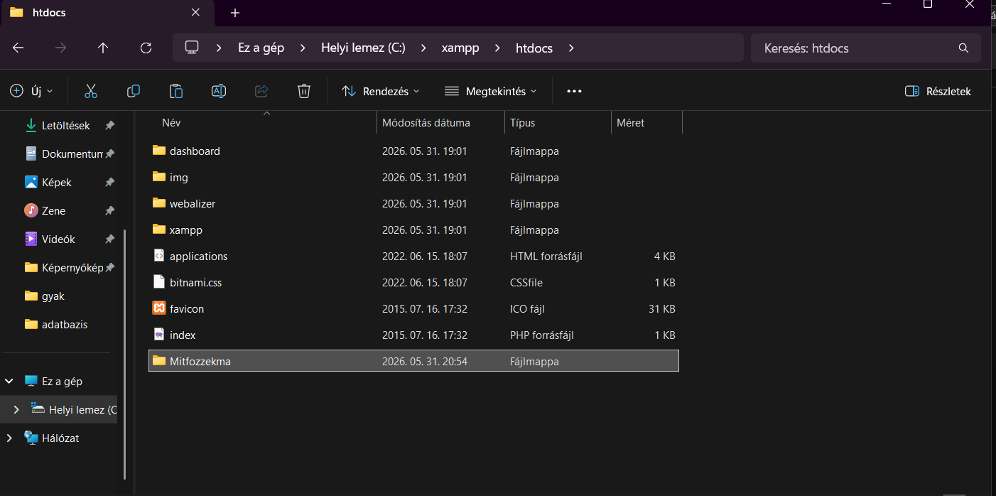
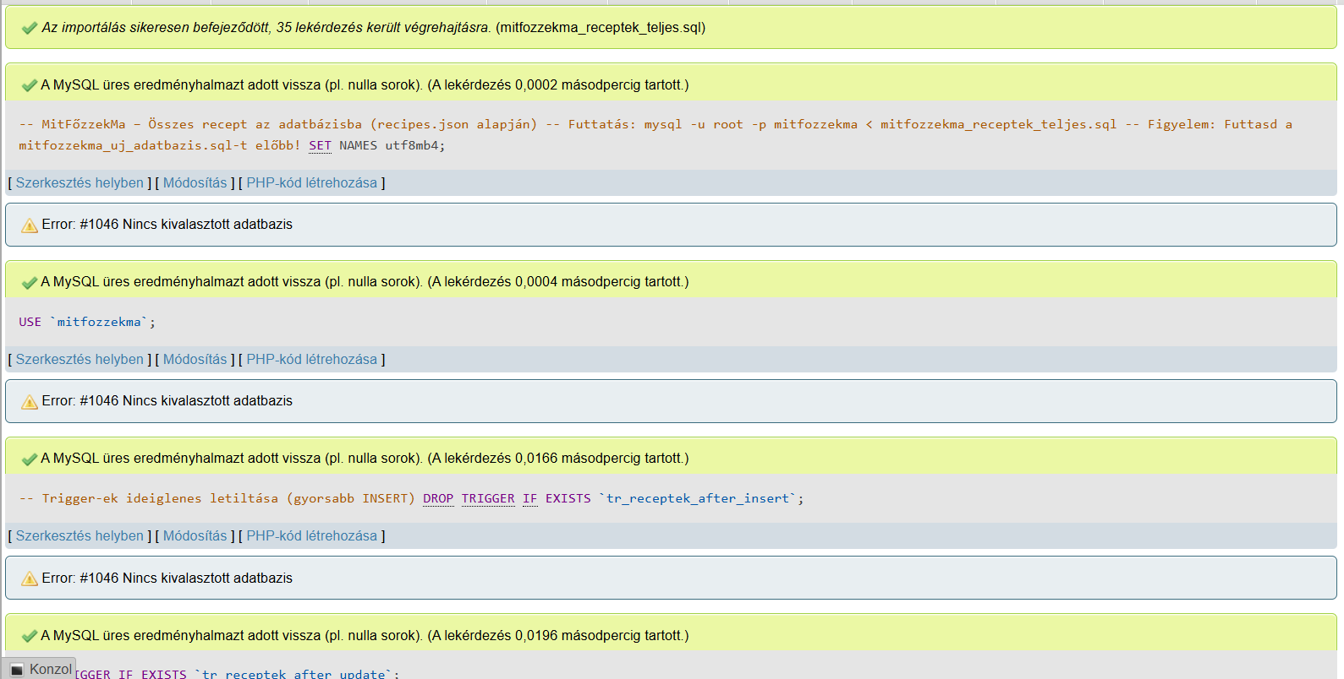4. Adatbázis importálása (ha van)
Amennyiben az alkalmazás adatbázist használ:
- Nyissuk meg a böngészőben a következő címet:
- http://localhost/phpmyadmin
- Hozzunk létre egy új adatbázist (pl. receptek).
- Kattintsunk az Importálás fülre.
- Tallózzuk be a beadott SQL fájlt (pl. receptek.sql).
- Kattintsunk az Indítás gombra.

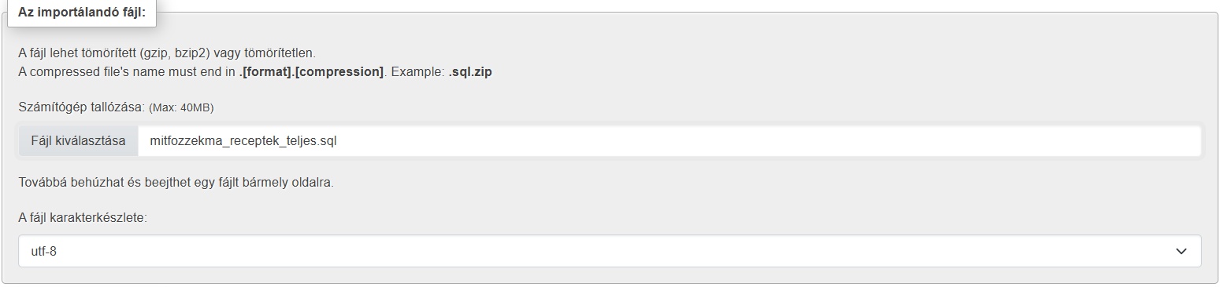

5. Konfigurációs fájl módosítása
Az adatbázis kapcsolat beállításához meg kell nyitni a konfigurációs fájlt
(pl. config.php).
Itt a következő adatokat kell ellenőrizni vagy módosítani:
- szervernév: localhost
- felhasználónév: root
- jelszó: (üres, alapértelmezés szerint)
- adatbázis neve: receptek
(1. kép: Ez a módosító ablak a programban)
6. A program elindítása
- Ellenőrizzük, hogy az Apache fut a XAMPP Control Panelben.
- Nyissuk meg a böngészőt.
- Írjuk be a címsorba:
- http://localhost/receptoldal
Ha minden beállítás helyes, akkor megjelenik a weboldal főoldala.
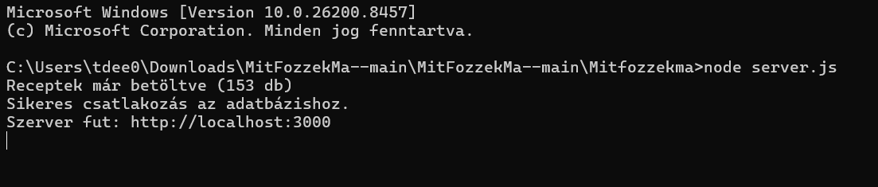

7. Gyakori hibák és megoldások
- Az oldal nem tölt be:
- Ellenőrizzük, hogy az Apache fut-e.
- Adatbázis-hibaüzenet jelenik meg:
- Ellenőrizzük a config.php fájl beállításait.
- 404 hiba:
- Ellenőrizzük, hogy a mappa neve pontosan megegyezik-e az URL-ben szereplő névvel.
Megjegyzés:
A fenti lépések pontos betartásával az alkalmazás hiba nélkül telepíthető és futtatható.
A beadott adathordozó tartalmazza az összes szükséges fájlt, valamint az adatbázis-mentést és a konfigurációs állományokat.

A program használatának a részletes leírása
1. Az oldal megnyitása és a főfelület
A böngészőbe betöltve az alkalmazást, a felhasználót egy letisztult, zöld alapú fejléc és a legnépszerűbb receptek kártyái fogadják. A felső navigációs sávban érhető el a Főoldal, a Konyhám és az Elérhetőség menüpont, valamint a profilkezelés és a sötét mód kapcsolója.
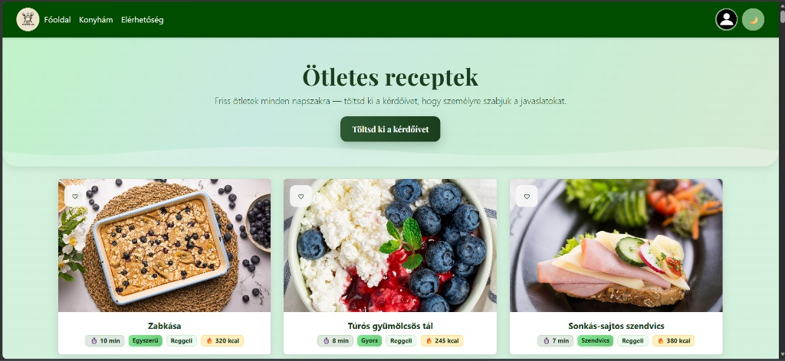
2. Regisztráció és Bejelentkezés
A személyre szabott élmény eléréséhez a felhasználónak fiókot kell létrehoznia.
- Regisztráció: Meg kell adni egy választott felhasználónevet, email címet és a jelszót kétszer a gépelési hibák elkerülése végett. Opcionálisan profilkép is feltölthető.
- Bejelentkezés: A már regisztrált adatokkal (felhasználónév és jelszó) lehet belépni a rendszerbe.
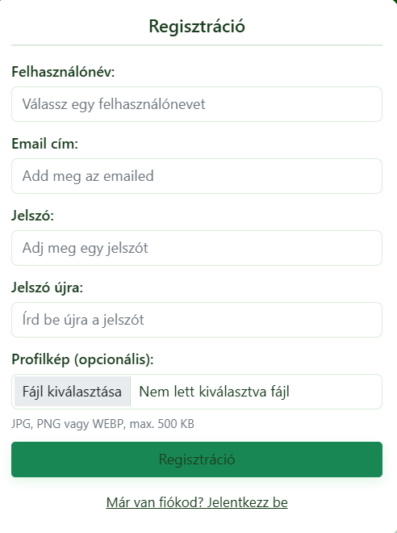
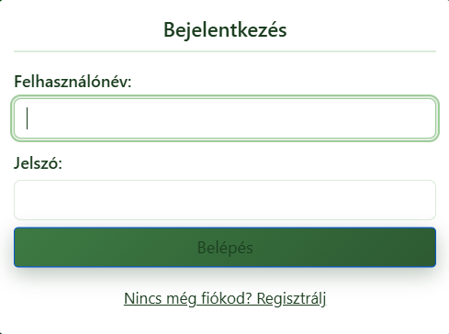
3. Személyre szabott szűrés a Kérdőívvel
A főoldalon található „Töltsd ki a kérdőívet” gombra kattintva egy segédablak ugrik fel.
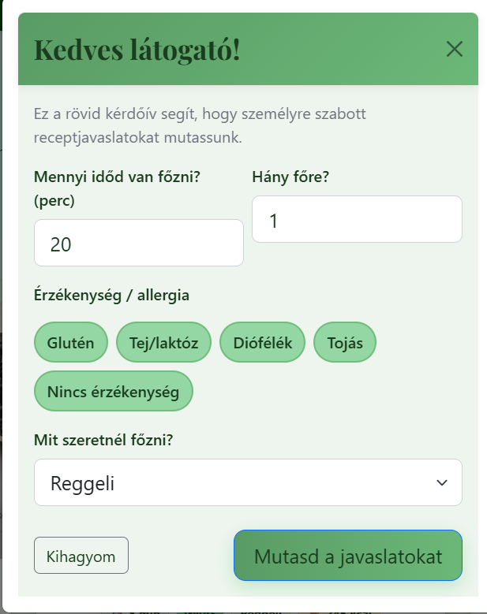
Itt a következőket állíthatjuk be:

- Idő és Adag: Megadható, hány perc áll rendelkezésre a főzéshez, és hány főre készül az étel.
- Érzékenységek: Kiválasztható a Glutén-, Tej/laktóz-, Diófélék- vagy Tojásérzékenység. A rendszer a szűrés után csak az ezeknek megfelelő recepteket mutatja meg.
- Étel típusa: Szűkíthető a kör reggelire, ebédre vagy vacsorára.

4. Recept részleteinek megtekintése
Ha egy recept (például a „Zabkása”) felkeltette az érdeklődésünket, a kártyára kattintva megnyílik a részletes nézet.
- Összetevők listája: Bal oldalon láthatók a pontos hozzávalók.
- Elkészítési útmutató: Jobb oldalon sorszámozott, részletes leírás segít a főzési folyamatban.
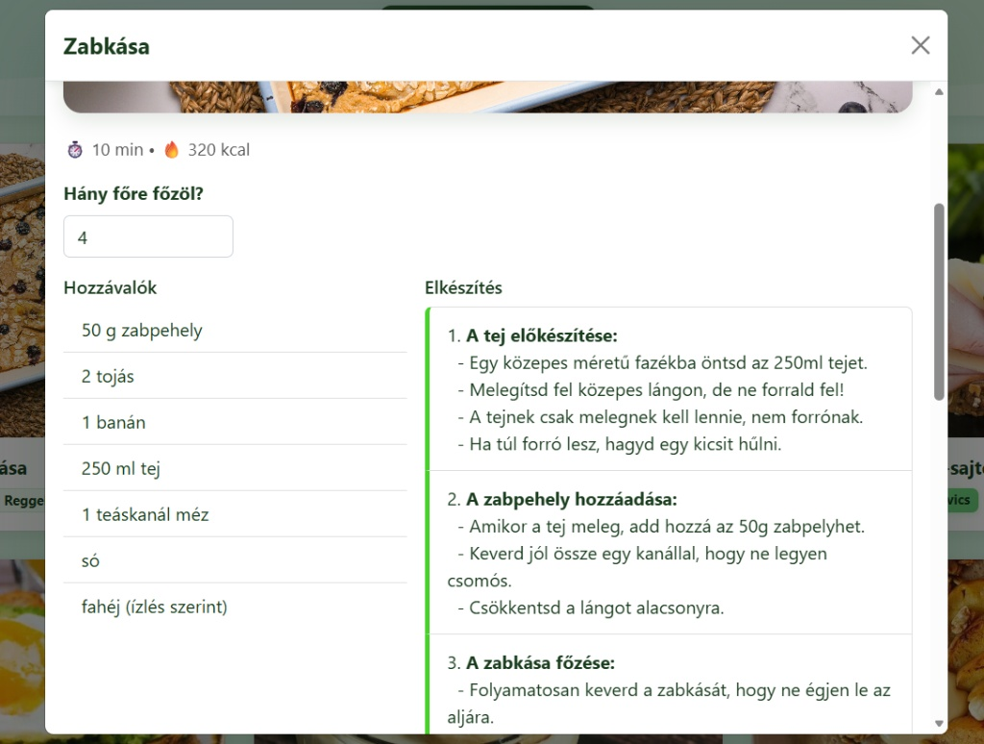
- Adagkezelés: Itt is módosítható a főzési létszám, amihez a leírás igazodik.

5. „Konyhám” – Főzés abból, ami otthon van
A Konyhám menüpontban a felhasználó virtuálisan „bepakolhat” a hűtőjébe.
- A listából kiválaszthatók a meglévő zöldségek, tejtermékek vagy egyéb alapanyagok.
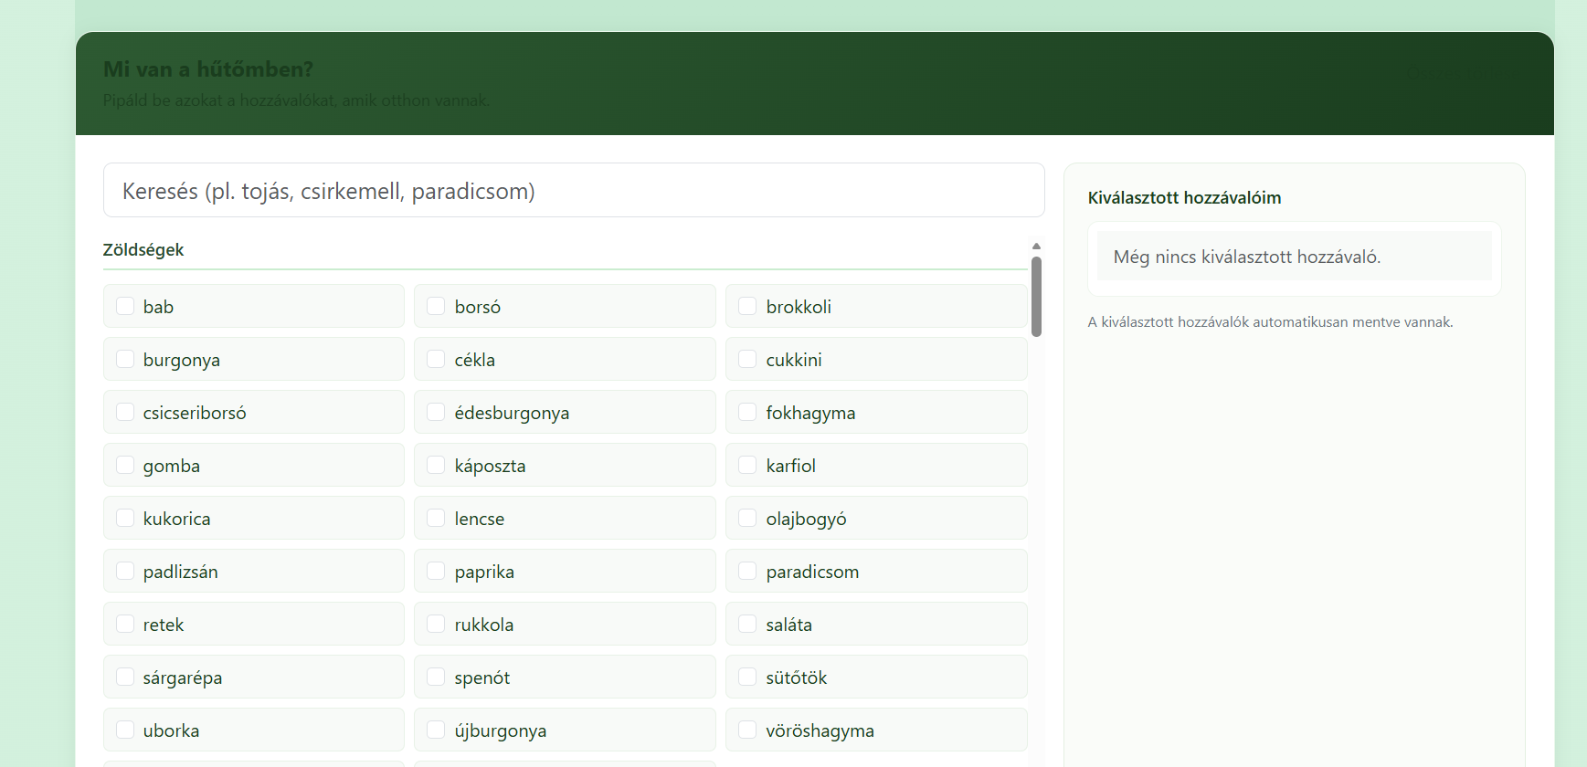
- A rendszer a jobb oldali sávban listázza a „Kiválasztott hozzávalóim” csoportot, és automatikusan elmenti azokat a későbbi keresésekhez.

6. Hibakezelés és validáció
A program figyelmezteti a felhasználót, ha elfelejtett kitölteni egy kötelező mezőt. Például bejelentkezéskor a rendszer jelzi, ha a jelszó mező üresen maradt, így segítve a folyamat sikeres befejezését.

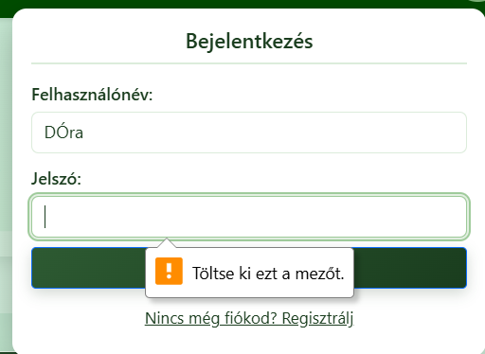
Megjegyzés: A fenti leírás a program minden lényeges funkcióját tartalmazza, eltitkolt működési folyamatok nincsenek. A stílus a laikus felhasználók számára is közérthető, kerülve a szükségtelen szakzsargont

Fejlesztői dokumentáció
A fejlesztés során a webes szabványoknak megfelelő technológiákat alkalmaztuk a frontend és backend oldalon egyaránt:
- HTML5 & CSS3: A weboldal szerkezeti felépítéséért és a vizuális megjelenésért felelős nyelvek.
- JavaScript (ES6+): Az interaktív funkciók, mint például a recept szűrések, a modal ablakok kezelése és a sötét mód váltása ezen a nyelven alapulnak.
- PHP: A szerveroldali logika megvalósításához használtuk (adatbázis-kommunikáció, bejelentkezés kezelése).
- SQL: Az adatbázis lekérdezésekhez és az adatok strukturált tárolásához alkalmazott nyelv.

Fejlesztői környezet és eszközök
A hatékony munkavégzést az alábbi szoftverek biztosították:
- Visual Studio Code (VS Code): A projekt elsődleges kódszerkesztője. Számos kiterjesztést használtunk a kód tisztaságának és a gyors fejlesztésnek az érdekében (pl. Prettier, Live Server).
- XAMPP: Egy helyi szerverkörnyezet, amely tartalmazza az Apache webszervert és a MariaDB (MySQL kompatibilis) adatbázis-szervert. Ez tette lehetővé a PHP kódok futtatását és a tesztelést helyi gépen.
- GitHub: A verziókezeléshez használt platform. Segítségével a csapattagok folyamatosan nyomon követhették a változtatásokat, és biztonságosan összefűzhették a kódokat.

Adatbázis-kezelés
- phpMyAdmin: Egy böngészőalapú grafikus felület a MySQL adatbázisok kezeléséhez. Itt hoztuk létre a dokumentációban részletezett 6 táblát, és itt teszteltük a lekérdezéseket.

Grafikai és szövegszerkesztő programok
- Canva / Adobe Express: A logó és a receptekhez tartozó illusztrációk, valamint a dokumentációban használt borítóképek szerkesztéséhez.
- Microsoft Word: A teljes körű felhasználói és fejlesztői dokumentáció elkészítésének eszköze.
- Böngésző fejlesztői eszközök (DevTools): Elsősorban a Google Chrome beépített eszközeit használtuk a CSS hibák javítására és a JavaScript hibakeresésre (Debugging).
A fejlesztés során felhasználtunk olyan nyílt forráskódú modulokat, amelyek segítették a gyorsabb és professzionálisabb munkát. Ezek felhasználása a licencszerződéseknek megfelelően történt:
- Bootstrap 5 (Framework):
  - Leírás: Nyílt forráskódú CSS keretrendszer a reszponzív (mobilbarát) megjelenés biztosításához.

Adatmodell leírása

A „Mit Főzzek Ma?” alkalmazás hátterét egy 6 táblából álló MySQL adatbázis biztosítja. A rendszer logikai felépítése a felhasználóközpontúságra épül: a receptek, a hűtő tartalma és a kérdőívek mind a központi felhasználói táblához kapcsolódnak.
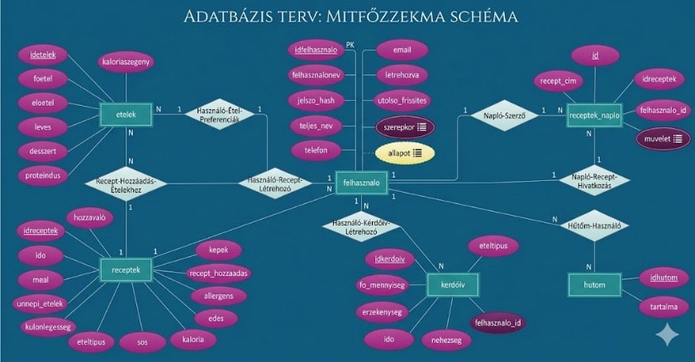
Az adatbázis táblái és mezői
- felhasználó tábla: Tárolja a regisztrációs adatokat (idfelhasznalo, felhasznalonev, email), a biztonsági jelszó-hasht (jelszo_hash), valamint a profil állapotát és létrehozási idejét.
- receptek tábla: Tartalmazza a receptek alapadatait (idreceptek, hozzavalo, ido), a kategorizálást (meal, allergens, edes, sos), a csatolt képeket (kepek) és a feltöltő azonosítóját (felhasznalo_id).
- kérdőív tábla: A felhasználói preferenciákat rögzíti, mint a személyek száma (fo_mennyiseg), ételérzékenységek (erzekenyseg), nehézségi szint és ételtípus.
- hűtőm tábla: Ebben rögzítjük a felhasználó rendelkezésére álló alapanyagokat (idhutom, felhasznalo_id, tartalma).
- ételek tábla: Segédtábla a típusok (főétel, előétel, leves, desszert) és tápérték jellemzők (proteindús, kalóriaszegény) kezeléséhez.
- receptek napló tábla: A rendszerben történt változások (művelet típusa, időpontja) naplózására szolgál a visszakövethetőség érdekében.

Adatbázis elindítása képekkel:
- Indítsuk el az XAMPP Control Panelt

- Megjelenik egy kis ablak és indítsuk el az Apache-t és a MySQL-t

- Amikor rányomunk az Admin gombra a MySQL mellet akkor betölti az adatbázist
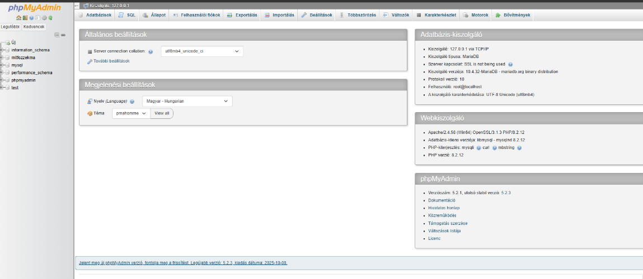
- A fölső részben van egy importálás gomb, ahova feltöltjük/beimportáljuk az adatbázisúnkat.
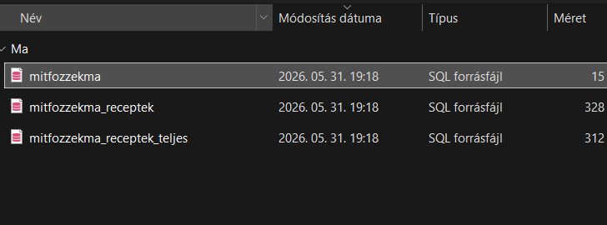
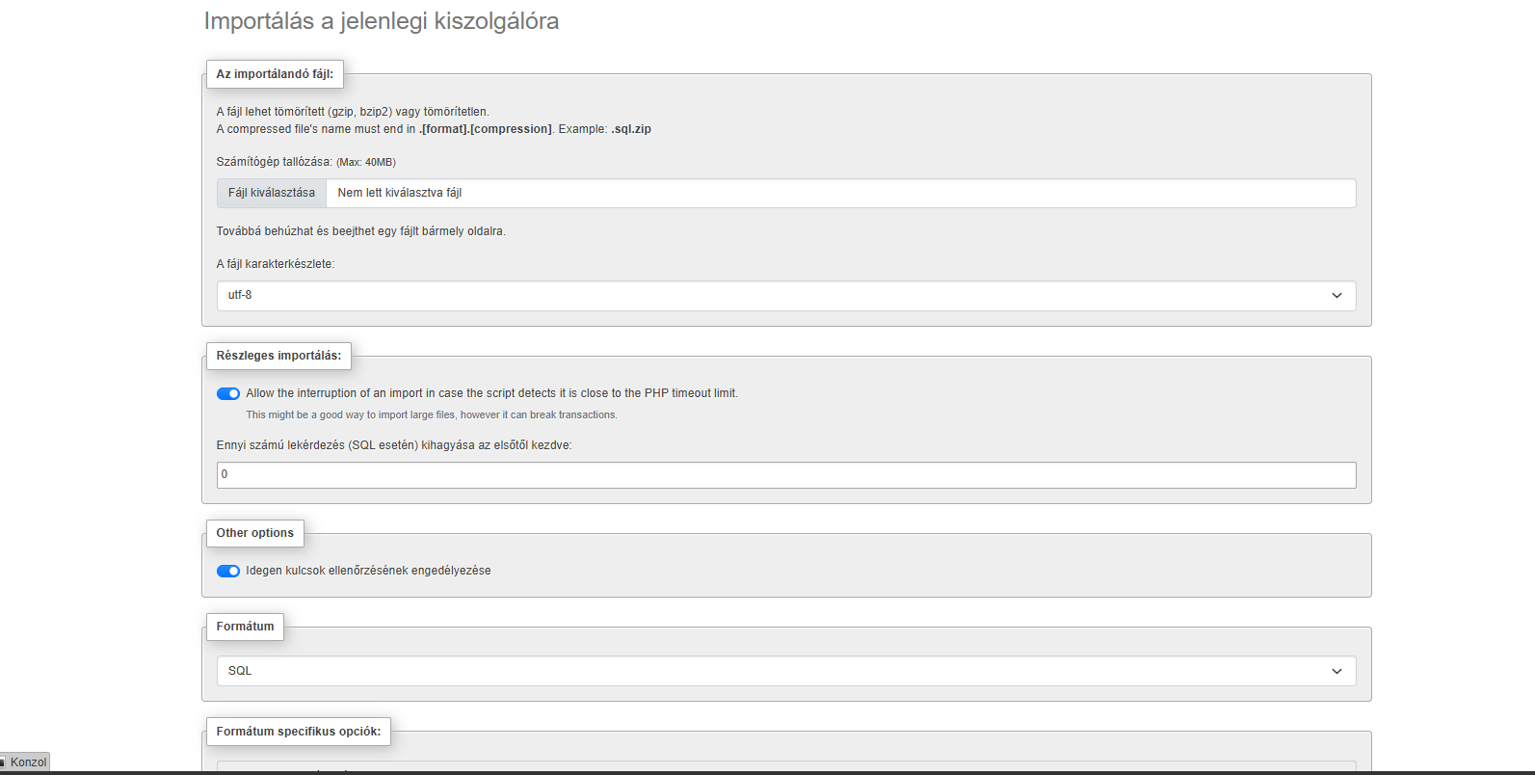

Részletes feladatspecifikáció, algoritmusok
A program lényeges függvényeinek, az osztályok metódusainak a specifikációja (mit valósít meg az adott függvény, illetve metódus, milyen paraméterei vannak, mi a visszatérési érték)  Az algoritmizálható részek leírása valamilyen algoritmus-leíró eszközzel (struktogram, pszeudo-kód, esetleg UML aktivitás-diagram) Ajánlott terjedelem: a feladat jellegétől függően 2-5 oldal. 5. Forráskód  A teljes forráskódot a nyomtatott dokumentációba nem kell beletenni!  Lehet viszont a nyomtatott dokumentációban a fontosabb kódrészeket magyarázattal szerepeltetni

Tesztelési dokumentáció
A tesztelési folyamat célja a „Mit Főzzek Ma?” webalkalmazás funkcionális helyességének, stabilitásának és felhasználói élményének ellenőrzése volt. A tesztelés nem egy különálló szakasz volt, hanem a fejlesztés teljes ideje alatt folyamatosan zajlott.
- Fekete doboz tesztelés: Elsősorban azt vizsgáltuk, hogy a rendszer a felhasználói interakciókra (gombnyomás, szűrés) a várt eredményt adja-e.
- Fehér doboz tesztelés: Bizonyos esetekben (pl. JavaScript szűrési logika, localStorage) kódszinten is ellenőriztük a működést a hibák forrásának azonosításához.
- Tesztkörnyezet: A vizsgálatokat Windows operációs rendszeren, Google Chrome böngészőben, helyi (localhost) szerverkörnyezetben végeztük el.
1. teszteset: Főoldal betöltése és receptek megjelenítése
- Cél: Annak ellenőrzése, hogy az oldal betöltésekor minden vizuális elem és receptkártya megjelenik-e.
- Lépések: A projekt megnyitása böngészőben, vizuális elemek (fejléc, navigáció) és kártyák (cím, kép) ellenőrzése, majd oldalfrissítés.
- Várt eredmény: Hibamentes betöltés, stabil elrendezés.
- Eredmény: Sikeres. Az oldal frissítés után is stabil maradt.

2. teszteset: Recept részletes megnyitása (Modal)
- Cél: A felhasználó meg tudja nézni a kiválasztott recept részletes leírását.
- Lépések: Kattintás egy receptkártyára, a modal ablak adattartalmának (hozzávalók, lépések) ellenőrzése, majd bezárás és ismétlés.
- Várt eredmény: A megfelelő recept adatai töltődnek be a felugró ablakba.
- Eredmény: Sikeres. A korábbi hibák (pl. nem nyíló ablak) javítása után a funkció helyreállt.
3. teszteset: Allergén szűrés és keresés
- Cél: Annak vizsgálata, hogy a rendszer kizárja-e a nem megfelelő recepteket allergia megadása esetén.
- Lépések: Érzékenység (pl. glutén) kiválasztása a kérdőívben, szűrés indítása, találatok ellenőrzése az összetevők alapján.
- Várt eredmény: A tiltott összetevőt tartalmazó ételek nem jelenhetnek meg.
- Eredmény: Sikeres. A szűrés pontosan működik.
4. teszteset: Extrém teszt – üres kérdőív
- Cél: „Bolondbiztosság” ellenőrzése: hogyan reagál a rendszer, ha nem adunk meg szempontokat.
- Lépések: Keresés indítása a mezők kitöltése nélkül.
- Várt eredmény: A rendszer nem omlik össze, minden receptet megjelenít vagy tájékoztatást ad.
- Eredmény: Sikeres. Az alkalmazás stabil maradt, a lista használható maradt.

Feltárt hibák és javításuk
- Recept Modal: Kezdetben előfordult, hogy rossz recept adatai jelentek meg. Ezt az eseménykezelő logika és az adatátadás javításával korrigáltuk.
- Szűrési pontatlanság: Több feltétel együttes megadásakor a találati lista nem volt pontos. A szűrési algoritmus finomhangolása után minden kombináció helyes eredményt ad.
- Sötét mód: Frissítés után a nézet alaphelyzetbe állt. A problémát a localStorage bevezetésével oldottuk meg, így a beállítások mentésre kerülnek a böngészőben.

Összefoglalás

Önértékelés
A projekt választását a csapattagok főzés és receptkísérletezés iránti szeretete motiválta. Sikerült megvalósítani egy olyan intelligens rendszert, amely nemcsak recepteket tárol, hanem a „Mit tartalmaz a hűtőd?” funkcióval segít az élelmiszer-pazarlás csökkentésében is. A fejlesztés során elmélyítettük tudásunkat a HTML, CSS, JavaScript és PHP technológiákban, valamint a verziókezelés (GitHub) használatában.

Továbbfejlesztési lehetőségek
- Elfelejtett jelszó funkció: Szerettünk volna a bejelentkezési felülethez egy „elfelejtettem a jelszavamat” opciót készíteni, amely e-mail alapú helyreállítást tesz lehetővé, de sajnálatos módon a fejlesztési időkeretbe ez már nem fért bele.
- Közösségi funkciók: Lehetőség a receptek értékelésére és hozzászólások írására más felhasználók számára.

Felhasznált irodalom
- W3Schools Online Web Tutorials: HTML, CSS és JavaScript szintaktikai útmutatók.
- Bootstrap Documentation: A reszponzív keretrendszer elemeinek használata.
- PHP Documentation: A szerveroldali logika és az adatbázis-kapcsolat implementálása.
- XAMPP & phpMyAdmin Guides: A helyi szerverkörnyezet beállítása és kezelése.

